Organisationseinheiten suchen
English version: Search for organisational units

In diesem Artikel erfahren Sie, wie Sie nach Organisationen suchen können.
Weitere Artikel
- Wie finde ich Personenverwalter*innen und Studiengangskoordinator*innen in meiner Fakultät/Einrichtung?
- Wie erhalte ich die Rolle "Personenverwaltung"?
- Suchkriterien und Freigabestufen in der Personensuche

Suche über Suchfelder
Die Suche nach Organisationseinheiten ist erreichbar über Organisation | Organisationseinheiten suchen. Mögliche Suchkriterien sind Kostenstelle, Text, Beschreibung und Art. Darüber hinaus kann auch über Personen nach Organisationseinheiten gesucht werden (in der Suche nach Organisationseinheiten und in der Suche nach Personen).
Die Suche nach Text schließt auch das Langtextfeld ein. So wird beispielsweise über den Suchbegriff „Universitätsrechenzentrum“ auch die Organisationseinheit „RZ Betrieb“ gefunden, da der Langtext „Universitätsrechenzentrum Betrieb“ lautet.
- Wollen Sie z.B. einen Personenverwalter oder eine Person einer Organisationseinheit suchen, wählen Sie unter 'Organisationseinheit' → 'Organisationseinheit suchen'.
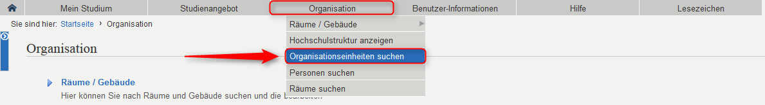
- Geben Sie dann in der Suchmaske die Suchparameter ein.
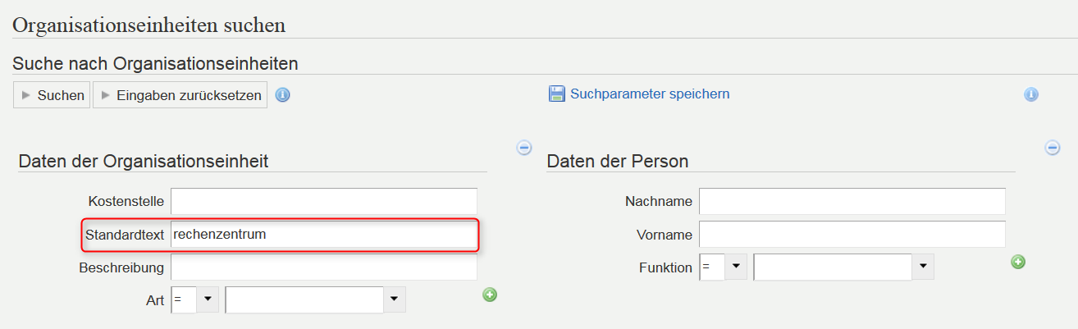
- Klicken Sie unter 'Gefundene Organisationseinheiten' auf das -Symbol.
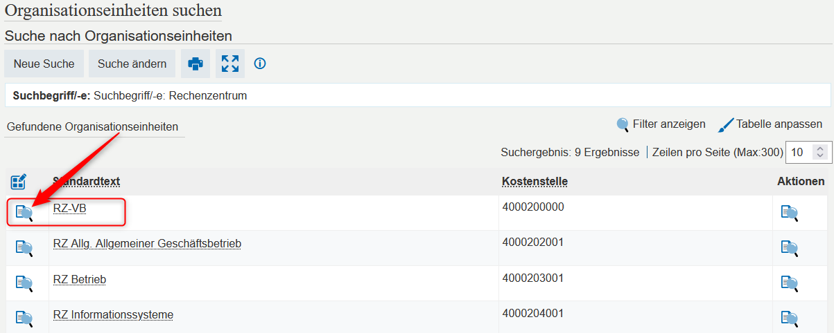
- In der Detailansicht klicken Sie dann auf 'In der Hochschulstruktur anzeigen'.
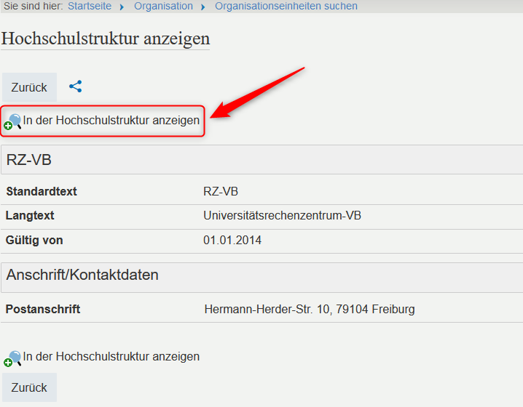
- Jetzt wird Ihnen die Organisationseinheit in der Hochschulstruktur angezeigt und die zur Organisationseinheit gehörenden Personen. Z.B Lehrpersonen oder Personenverwalter.
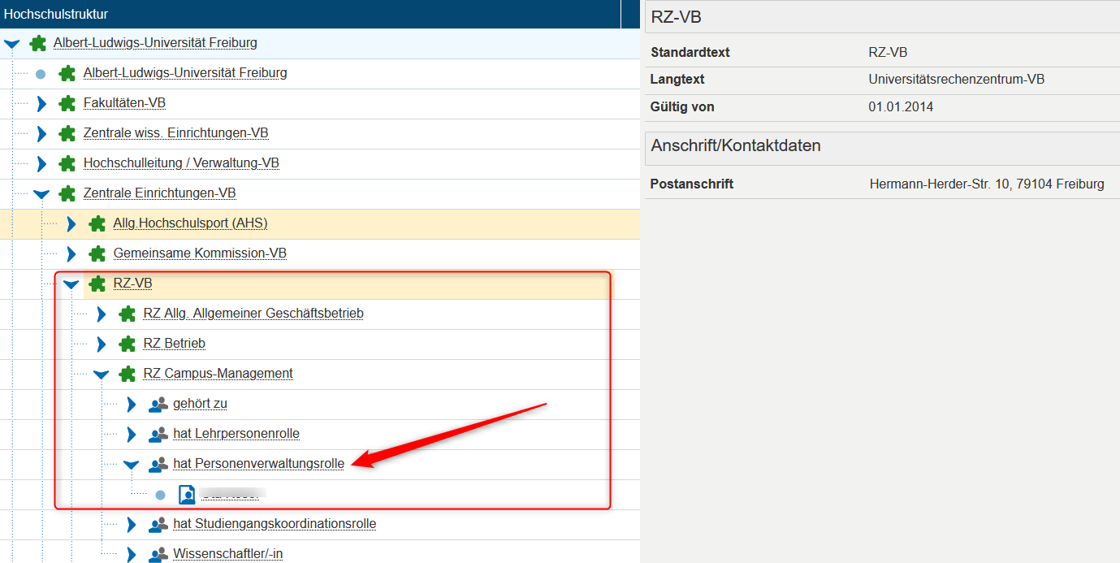

Angezeigte Daten
Angezeigt werden immer nur Organisationseinheiten, die zum Zeitpunkt der Suche gültig sind. Abgelaufene und zukünftige Organisationseinheiten werden nicht gezeigt.
Die Daten für Organisationseinheiten werden automatisiert aus SuperX bzw. SAP übernommen. Siehe: Daten | Übersicht: Woher kommen die Daten für HISinOne?. Die Daten zu den Personen und Funktionen in den Organisationseinheiten werden teilweise automatisiert übernommen (z.B. aus den Personalverwaltungssystemen) und teilweise in HISinOne gepflegt. Siehe Suche nach Personen.

Navigation in der Baumstruktur
Das Suchergebniss kann in der Hochschulstruktur dargestellt werden. Alternativ zu Suche von Organisationseinheiten, können Organisationseinheiten auch über die Navigation in der Baumstruktur aufgefunden werden. Die Baumstruktur kann auch direkt über das Menü aufgerufen werden: Organisation | Hochschulstruktur

Darstellung in der Hochschulstruktur - Bedeutung der Icons
- Puzzleteil: Organisationseinheit
- Personensymbol: Funktionen in einer Organisationseinheit

